景德镇市统计局
2021年部门预算编制说明
目 录
第一部分 景德镇市统计局概况
一、部门主要职责
二、部门基本情况
第二部分 景德镇市统计局2021年部门预算情况说明
1、预算收入情况说明
2、预算支出情况说明
3、经费拨款情况说明
4、政府采购安排情况说明
5、政府性基金收支情况说明
6、2021年“三公”经费预算情况说明
7、整体绩效目标设置情况说明
8、一级项目绩效目标设备情况说明
9、一级项目中二级项目情况说明
第三部分 统计局2020年部门预算表
一、《收支预算总表》
二、《部门收入总表》
三、《部门支出总表》
四、《财政拨款收支总表》
五、《一般公共预算支出表》
六、《一般公共预算基本支出表》
七、《一般公共预算“三公”经费支出表》
八、《政府性基金预算支出表》
九、《部门整体绩效目标表》
十、《一级项目绩效目标表》

第四部分 名词解释
第一部分 景德镇市统计局概况
一、部门主要职责
（一）组织和领导全市统计工作，全面完成国家各项统计报表任务；
（二）组织协调全市国民经济核算和管理统计报表工作；
（三）组织全市重大国情国力普查和各项抽样调查；收集、整理、提供全市的基本统计资料，对全市国民经济和社会发展进行分析监测；
（四）加强全市统计基础建设和统计基础工作，建立健全统计工作网络和统计数据库；
（五）宣传、贯彻、执行统计法律、法规，检查监督统计法规的实施，维护统计数字的准确性、真实性。
二、部门基本情况
本部门共有预算单位1个，即部门本级。编制数为50人，其中行政编制21人、参照公务员管理事业编制9人、全额补助事业编制20人。实有人数75人，其中在职48人，包括行政22人、参照公务员管理7人、全额补助19人；退休27人。
第二部分 景德镇市统计局2021年部门预算情况说明
（一）预算收入预算情况
2021年景德镇市统计局收入预算总额1426.29万元，与上年预算相比增加314.78万元，是由于2021年财政实施零基预算改革，经费增加。其中:1、当年公共财政拨款收入1162.38万元，占收入预算总额的81.50%；政府性基金拨款收入0万元，占收入预算总额的0%；事业收入0万元，占收入预算总额的0%；事业单位经营收入0万元，占收入预算总额的0%；当年其他各项收入0万元，占收入预算总额的0%；上年结转263.91万元，占收入预算总额的18.5%。
（二）预算支出预算情况
2021年景德镇市统计局支出预算总额1,426.29万元，与上年预算相比增加314.78万元，是由于2021年财政实施零基预算改革，经费增加。其中：按支出项目类别划分：基本支出962.38万元，占支出预算总额的67.4%，包括工资福利支出823.36万元、商品和服务支出137.46万元、对个人和家庭的补助1.56万元、其他资本性支出0万元；项目支出463.91万元，占支出总额的32.53%，包括工资福利支出0万元、商品和服务支出0万元、对个人和家庭的补助0万元、债务利息支出0万元、基本建设支出0万元、其他资本性支出0万元、其他相关支出0万元；事业经营支出0万元，占支出预算总额的0%；对附属单位补助支出的0万元，占支出预算总额的0%；上缴上级支出0万元，占支出预算总额的0%。
按支出功能项目科目划分：一般公共服务支出998.68万元，占公共财政拨款支出预算的85.92%；社会保障和就业支出52.29万元，占公共财政拨款支出预算的4.50%；卫生健康支出45.44万元，占公共财政拨款支出预算的3.91%；住房保障支出65.97万元，占公共财政拨款支出预算的5.68%。
按支出经济分类划分：工资福利支出823.36万元，占支出预算总额的85.55%；商品和服务支出137.46万元，占支出预算总额的14.28%；对个人和家庭的补助1.56万元，占支出预算总额的0.16%。
（三）财政拨款支出情况
2021年景德镇市统计局财政拨款支出预算1162.38 万元，占支出预算总额的81.50%，与上年预算相比增加303.87万元，是由于2021年财政实施零基预算改革，经费增加。具体支出情况是：统计信息事务支出998.68万元，占财政拨款支出的85.92%；社会保障和就业支出52.29万元，占财政拨款支出4.50%；卫生健康支出45.44万元，占财政拨款支出3.91%；住房保障支出65.97万元，占财政拨款支出5.68%。
- 政府采购预算情况
本年度未安排政府采购。
（五）机关运行经费情况说明
2021年机关运行经费预算为137.46万元，上年度机关运行经费预算为75.72万元，较上年增加61.74万元，主要原因是公用经费调整。
（六）政府基金收支情况
无政府基金收支预算。
（七）2021年“三公”经费预算情况说明
2021年市统计局“三公”经费年初预算安排10万元。其中：因公出国（境）费0万元，比上年减少7万元。主要原因是根据实际情况，合理安排支出。
公务接待费10万元，比上年未增减，主要原因：根据实际情况，合理安排支出。
公务用车运行维护费0万元，比上年增（减）0万元。
公务用车购置费0万元，比上年增（减）0万元。
（八）整体绩效目标设置情况
2021年部门整体绩效目标200万元 ，部门预算200万元。
（九）一级项目绩效目标设置情况
2021年实行绩效目标管理的一级项目1个，涉及资金200万元，其中：二级项目1个，涉及资金200万元。
（十）景德镇市统计局一级项目中二级项目情况说明
1.景德镇市第七次全国人口普查
1）项目概述
人口状况是我国最基本的国情，开展人口普查是掌握基本国情的重要手段。《全国人口普查条例》规定，人口普查每10年进行一次，2020年我国将开展第七次全国人口普查。
第七次全国人口普查是在中国特色社会主义进入新时代、“两个一百年”奋斗目标重要历史节点开展的重大国情国力调查。人口普查将全面查清我国人口数量、结构、分布、居住等方面情况。通过普查准确反映人口发展现状及人口居住情况，为完善人口发展战略和政策体系，促进人口长期均衡发展，科学制定国民经济和社会发展规划，推动高质量发展，全面开启社会主义现代化建设新征程，向第二个百年奋斗目标进军，提供科学准确的统计信息支持。
2）立项依据
具体文件号：国务院令576号、国统字[2003]44号、国发【2019】24号、国人普办字【2020】5号、赣人普办字【2020】16号、景府办【2020】1号
3）实施主体
景德镇市统计局
4）实施方案
一、普查时点：普查的标准时点是2020年11月1日零时。
二、普查对象：普查对象是指普查标准时点在中华人民共和国境内的自然人以及在中华人民共和国境外但未定居的中国公民,不包括在中华人民共和国境内短期停留的境外人员。
三、普查内容：普查登记的主要内容包括：姓名、公民身份号码、性别、年龄、民族、受教育程度、行业、职业、迁移流动、婚姻生育、死亡、住房情况等。
四、普查方法：普查采用全面调查的方法，以户为单位进行登记。普查采用按现住地登记的原则，每个人必须在现住地进行登记。普查对象不在户口登记地居住的，户口登记地要登记相应信息。普查登记采用普查员入户查点询问、当场填报，或由普查对象自主申报等方式进行。普查数据采集原则上采用电子化的方式。采取普查员使用电子采集设备（PAD或智能手机）登记普查对象信息、并联网实时上报，或由普查对象通过互联网自主填报等方式进行。
5）实施周期
2020年-2022年
6）年度预算安排
2021年财政预算安排200万元
7）绩效目标和指标
目标1：景德镇是各区县100%开展普查
目标2：人口普查业务培训8次及以上
目标3：“两户”入户登记率≥74%
目标4：人口普查年鉴基础数据完成率≥95%
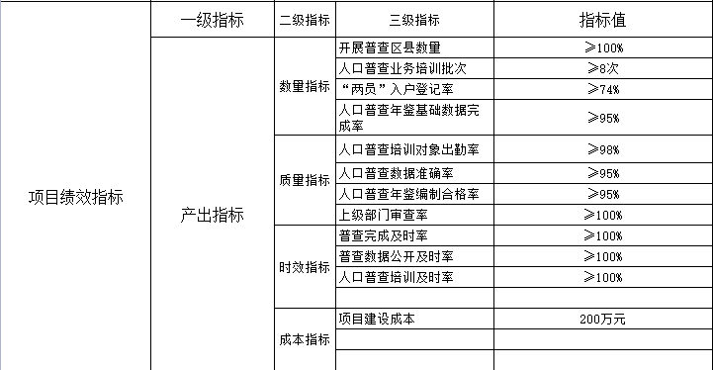
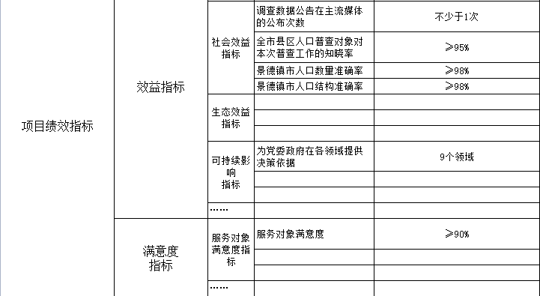

第三部分 景德镇市统计局2021年部门预算表
（详见附表）

第四部分 名词解释
对部门预算中涉及的支出功能分类科目（明细到项级），结合部门实际，参照《2019年政府收支分类科目》的规范说明进行解释。
1.财政拨款：指市级财政当年拨付的资金。
2.事业收入：指事业单位开展专业业务活动及辅助活动取得的收入。
3.行政运行：反映行政单位（包括参公单位）的基本支出。
4.“三公经费”：反映财政拨款安排的因公出国（境）费、公务用车购置及运行费和公务接待费。其中，因公出国（境）费反映单位公务出国（境）的国际旅费、国外城市交通费、住宿费、伙食费、培训费、公杂费等支出；公务用车购置及运行费反映单位公务车辆购置支出（含车辆购置税）及租用费、燃料费、维修费、过桥过路费、保险费、安全奖励费用等支出；公务接待费反映单位按规定开支的各类公务接待（含外宾接待）支出。
5.机关运行经费：为保障行政单位（含参照公务员法管理的事业单位）运行用于购买货物和服务的各项资金，包括办公及印刷费、邮电费、差旅费、会议费、福利费、日常维修费、专用材料及一般购置费、办公用房水电费、办公用房取暖费、办公用房物业管理费及其他费用。
6.支出功能科目：
（1）统计信息事务（类）：反映统计、信息事务方面的支出。
行政运行（项）：反映行政单位（包括实行公务员管理的事业单位）的基本支出。
一般行政管理事务（项）：反映行政单位（包括实行公务员管理的事业单位）未单独设置顶级科目的其他项目支出。
专项统计业务（项）：反映各级统计机关在日常业务之外开展专项统计工作的支出。
专项普查业务（项）：反映统计部门开展人口普查、经济普查、农业普查、投入产出调查等周期性普查工作的支出。
统计抽样调查（项）：反映统计抽样调查队开展各类统计调查工作的支出。
（2）社会保障和就业支出（类）机关事业单位基本养老保险缴费支出（款）：反映机关事业单位实施养老保险制度由单位缴纳的基本养老保险费支出。
（3）卫生健康支出（类）行政事业单位医疗（款）：反映行政事业单位医疗方面的支出。
行政单位医疗（项）：反映财政部门安排的行政单位（包括实行公务员管理的事业单位，下同）基本医疗保险缴费经费，未参加医疗保险的行政单位的公费医疗经费，按国家规定享受离休人员、红军老战士待遇人员的医疗经费。
公务员医疗补助（项）：反映财政部门安排的公务员医疗补助经费。
其他行政事业单位医疗支出（项）：反映除上述项目以外的其他用于行政事业单位医疗方面的支出。
（4）住房保障支出（类）住房改革支出（款）：反映行政事业单位用财政拨款资金和其他资金等安排的住房改革支出。
住房公积金（项）：反映行政事业单位按人力资源和社会保障部、财政部规定的基本工资和津贴补贴以及规定比例为职工缴纳的住房公积金。

